data:
ficha de avaliação mensal de matemática
- 4º ano -
Escola Básica do 1º Ciclo
avaliação:
nome:

- Em qual dos conjuntos é que as medidas de comprimento estão ordenadas da menor para a maior?

 | km, hm, dam, m, dm, cm, mm
 | m, dm, cm, mm, dam, hm, km
 | mm, cm, dm, m, dam, hm, km
 | mm, cm, dm, km, dam, m

- Escreve por ordem crescente.
8,5 m 25 m 534 hm 3,5 dm 6,42 cm 7458 mm

 | > |  | > |  | > |  | > |  | >

- Assinala com X as frases correctas.

 | Uma cadeira pesa 7 kg. |  | Uma saia mede 5 dm.
 | Uma cadeira pesa 10 dg. |  | Uma saia mede 650 cm
 | Uma cadeira pesa 2500 g. |  | Uma saia mede 18,5 m

 | Um garrafão leva 500 cl.
 | Um garrafão leva 10 l.
 | Um garrafão leva 5 dl.

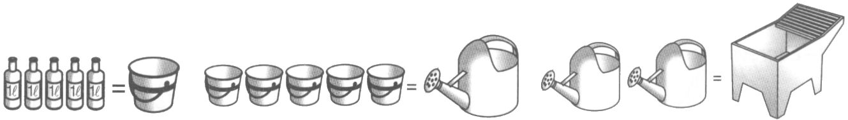
- Observa o esquema e calcula quantos litros leva o tanque.
R.:_______________________________________________________________

- O Senhor Vasco, um agricultor do Alentejo, vai encher as seguintes garrafas com o azeite do garrafão.
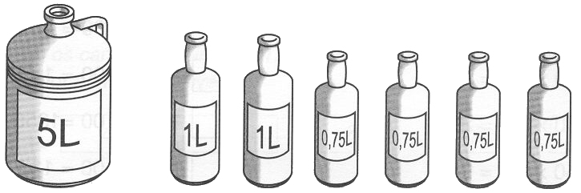

Assinala com um X o que vai acontecer.

 | Todas as garrafas ficam cheias e ainda sobra azeite.
 | O azeite não chega para encher todas as garrafas.
 | Todas as garrafas ficam cheias, não sobrando azeite.

- Na quinta do avô Tomás existe uma exploração pecuária com 45 galinhas, 33 coelhos e 12 vacas.

Quantas patas têm todos os animais do avô Tomás?
Assinala a resposta correcta.

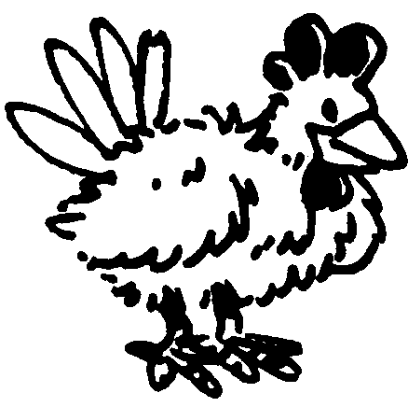   | 380 patas |  | 80 patas |  | 4 patas
 | 180 patas |  | 270 patas |  | 2 patas

- O carro do pai do Rui gasta 10 litros de gasolina em cada 100 km que percorre.
Então:

quilómetros | 100 km | 150 km |  | 200 km |  | 250 km
gasolina | 10 l |  | 5 l |  | 30 l
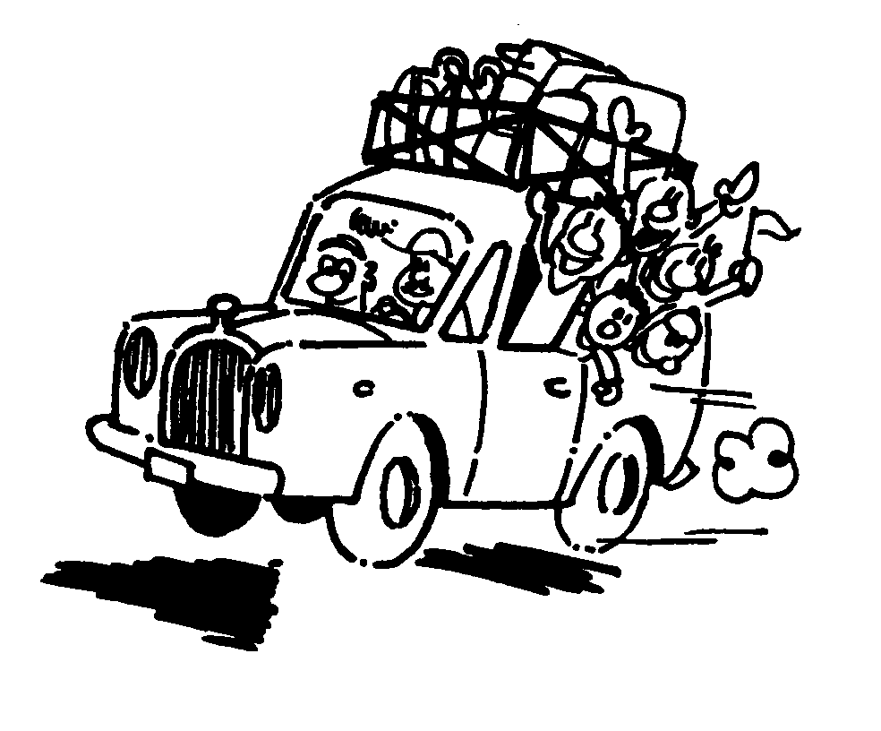

- A Dona Francisca, uma florista de Braga, tem a sua montra assim:
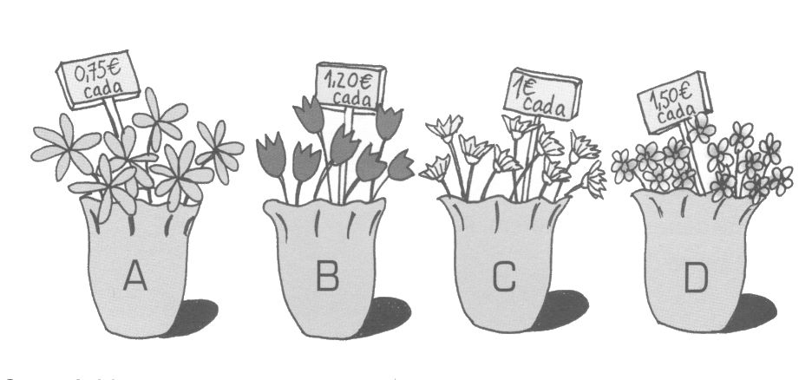
  - Com 10€ poderia comprar uma dúzia de alguma das flores? De quais?

R.:_________________________________________________________

  - Se quisesse fazer um ramo com 2 flores de cada qualidade, quanto teria de pagar?

R.:___________________________________________________________

- O Senhor Fonseca, um merceeiro de Famalicão empacotou 35 kg de nozes em pacotes de meio quilo.
Quantos pacotes encheu o Senhor Fonseca?

 | 20 pacotes |  | 70 pacotes
 | 10 pacotes |  | 35 pacotes

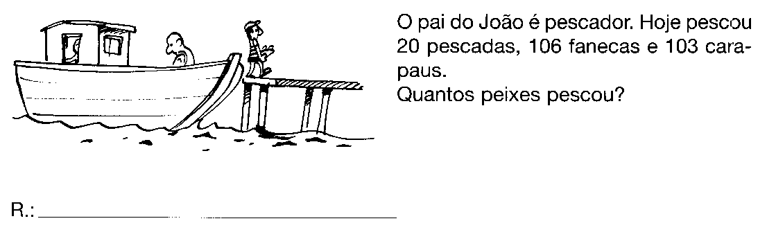
- Para encher o depósito do barco o Mestre Zé gasta 357€, sabendo que a capacidade do depósito é de 350 litros, quanto custa cada litro de combustível?

R.:_____________________________________________________________
- Lê com atenção as indicações e resolve estes problemas.


Se cada um dos 10 000 000 de portugueses gastar, por semana, um saco de papel,
Para fazer 700 sacos de papel é necessária uma árvore com 15 a 20 anos.
Quantas árvores terão aproximadamente sido abatidas para isso?

R.:_____________________________________________________


Quantos quilómetros quadrados de floresta terão já desaparecido, no Brasil desde o ano em que nasceste?
Só o Brasil perde anualmente cerca de 50 000 km² de floresta.

R.:________________________________________________________

Actualmente destroem-se no Mundo, por minuto, cerca de 250 000 m² de floresta tropical.

Quantos metros quadrados de floresta tropical se destroem numa hora?

R.: __________________________________

E, num dia, quantos quilómetros quadrados são destruídos?

R.:____________________________________________________

Um chuveiro normal gasta cerca de 22 l de água por minuto.
- Que quantidade de água se gasta num banho de 15 minutos?
- Se em vez de 15 minutos, demorares só 10 minutos no chuveiro, que quantidade de água poupas?

R.:____________________________________________

